关于IT行业近十年的薪酬变化分析

**卢京欣**

大连理工大学 大连 116000

**摘 要** 伴随着知识经济的到来，信息技术在世界范围内的影响越来越大，吸引了众多的人才纷纷涌入IT行业。对于进入IT行业的工作人员来说，吸引他们的不仅仅是IT行业本身的丰富多变性，还有IT行业可观的收入。在众多行业中，IT行业的基础工资都会比其他行业的平均薪资要高上不少，并且随着大家入行年限的增加，就业履历的丰富，到手的工资也会各有差异。IT行业的不同领域、不同岗位的难度查表很大，因此折射到薪资待遇上就会千差万别，反作弊算法工程师、芯片研发等比较难的开发岗位的待遇就是顶尖的。同时受到当地IT行业发展情况的影响，IT人员的工资薪酬水准也会有一定变动。不过IT行业的薪酬变化趋势还是大致一致的。

**关键词**：IT行业；薪资待遇；变化

1 引言

研究IT行业近十年的薪酬变化分析**[1]**，关键是对于数据的分析，目的在于给出清晰明了的变化趋势图。对于未来想要加入IT行业并且关心薪酬变化的工作人员，将会是一份非常具有实际参考意义的资料。数据分析并不是一个简单的工作，并且对于IT行业的薪酬变化来说，需要大量的比对数据。本文将从IT行业的不同岗位在不同地方以及不同年限下的薪资变化作分析比较。

2 IT行业薪资变化的分析结果

2.1 薪酬城市分布

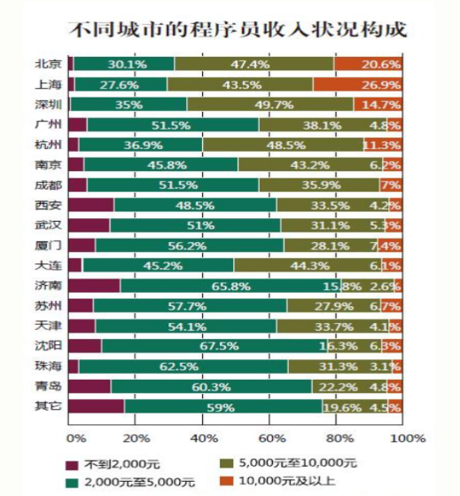互联网行业薪酬水平处于全行业中的高位，每年薪酬增长幅度也高于软件开发、硬件制造等关联行业。在IT行业中，不同城市的薪资水平也是各不相同的。无论是十年前还是十年后，北上广深作为超一线城市中的领头羊，又有政策的扶持，IT行业在这样的城市发展势头自然是如火如荼。在这样

图1 不同城市程序员收入状况（2011年）

一片光明的行业前景下，IT行业中的薪酬差距是很明显的，有月入5k的基础程序员[2]，同时更不乏月薪超过10w的高级工程师。而在一些二三线城市中工资水平可能就会略逊色于一线城市。十年前的薪资在城市分布上就出现不均衡的现象（见图1），这样的薪资标准具有代表性地反映了当时的各个城市的薪资水平。而如今十年后的薪资水平差距也很显著（见图2）。

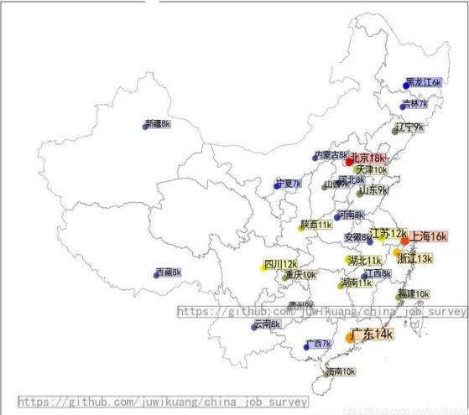 图2 中国大陆各省程序员工资（2020年）

近十年来，程序员的工资是在增长的，从增长的分布来看，依旧是北上广深工资较高，其他的二

三线城市工资较低。不过即使是今天的二三线城市程序员的工资都接近万元，相比十年前，还是涨了不少，整体工资水平很高。

2.2薪酬岗位分布

通过调查发现，绝大多数程序员（近 73%）对自己的薪资并不满意（见图3），这种普遍不满意的情绪有一部分是因为主观预期过高[3]，还有一部分是客观因素造成，不同岗位薪资也不同。普通的程序员有的可能会只拿几千元一个月，而高级架构师[4]能拿到数十万的月薪。

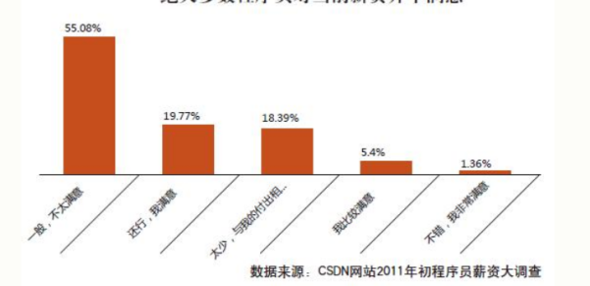图3 IT人员对于薪资满意程度

根据Hired市场的数据显示，全球对区块链工程师[5]的需求正在迅速增加，同比增长517％。对于具有区块链专业知识的工程师，他们通常具有后端工程师，系统工程师或解决方案架构师之类的头衔，而区块链被列为该角色所需的技能。

表1 不同岗位薪资变化

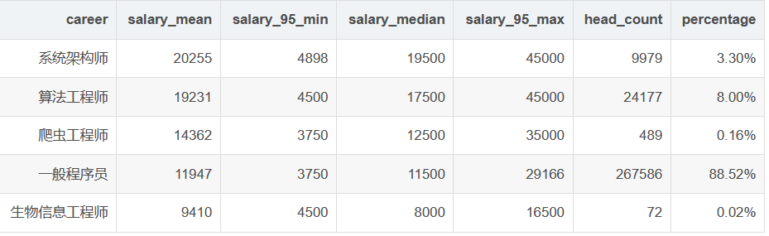 全国Java开发平均薪资在13.6k/月，python开发全国平均薪资为14k/月，Web前端开发全国平均薪资为11.8k/月，游戏开发全国平均薪资水平为16.6k/月，大数据开发全国平均薪资水平为18.1K/月，软件测试全国平均薪资为9.1k/月，UI设计全国平均薪资为10.3k/月，互联网营销[6]的全国平均薪资为9.9k/月，网络安全全国平均薪资为12k/月。从以上的数据可以看出，编程开发相关的Java、python、Web前端、大数据、游戏开发等行业薪资水平都比较高，而不需要编程的UI设计、软件测试、互联网营销等行业的薪资是稍微低一些的（见表1）。

2.3 不同工龄薪资变化

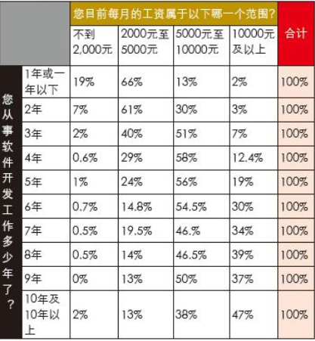表2 薪资随着工龄变化表

研究工龄和薪资的具体量化关系，发现工作1~2年的开发者，工资在 2000~5000元之间占据绝大多数，而工龄超过 2 年的，大多数人的收入达到 5000 元以上。同时数据发现薪资在 5000~10000元群体在 10 年以内都基本处于一个稳定状态，没有明显增幅。而 10000 元以上的高收入群体，一个非常显著的变化是，前 ５ 年的人数增幅明显加快，但之后几年一直均处于稳定状态（见表2）。

凡是月薪 5000 元以内的，随着工作年数的增加，人数递减； 但随着年数达到 3 年后，月薪 5000 元以上的群体，人数开始显著递增。这不难理解，因为工龄的增加，开发者的工作熟练程度也越高，所以自然薪水也就高了。 而工龄超过“5年”达到月薪 10000 元以上后的高收入群体，随后也基本开始保持稳定了。这说明，岁月对于技术开发者的薪资，同样存在一个瓶颈[7]，并不是无限制正比例上升的。由此我们似乎可以推断，在中国软件行业，一个程序员菜鸟发展到业界认可的“熟练工”大概是“3年”，而“技术牛人”所需要的成长时间， 大概是“5年”。

3 IT行业薪资变化分析方法

分析薪资从多个维度分析[8]，并不单单从时间变化上来分析薪资。从城市分布、岗位分布、工龄时长上来分析薪资变化，用到了众多的图表。如柱状图饼状图以及各种数据量表。通过图表来直观反映近年来的IT行业薪资变化。

4 结论

另外还结合英语技能、学历高低对开发者的薪资水平进行了分析，发现结果和常识是一致的，即英语、学历越高，获得高薪资的比重越大。总的来说，开发者要想过更好的物质生活，重要的是在专业性上下工夫，因为尽管随着城市（考虑消费水平在内）、技术平台、行业等外在条件的不同，低收 入、中等收入群体的比例千差万别，但高收入群体的比例是基本接近的。IT行业是一直在发展的，想要在这一行里面能够持续的拿高薪，也需要自己不听的学习进步，跟上行业的步伐才行。所以，选择行业也不能只关注薪资，还要从自身的能力和可持续发展的潜力来选择。

参考文献

1. 吴建宁. 给IT人算算帐[J]. 软件工程师, 2001(11):56-57.
2. 王东晖, 郑斐. IT业"薪酬"比拼——北京IT业薪酬福利调查报告(2)%Salary competing in IT[J]. 经理人, 2003, 000(010):84-85.
3. 许明. CIO管理札记之三 薪资福利最重要[J]. IT经理世界, 2007(07):90.
4. 李礼, 肖静华, 谢康. 企业一把手,IT负责人,各部门主管与企业信息技术应用——一个双重委托代理视角的博弈分析[C]// 信息经济学与电子商务:第十三届中国信息经济学会学术年会论文集. 中国信息经济学会, 2008.
5. 宗战国. IT企业薪酬战略中的市场薪资数据运用[J]. 企业研究, 2014(04):131-132.
6. 陈光珍, 杨伯元. 我国IT企业研发人员的薪酬现状及问题研究[J]. 集团经济研究, 2007(11Z):187-188.
7. 刘晓娟. 基于胜任素质的IT企业研发人员基本薪酬设计[D]. 天津商业大学, 2014.
8. 最具"钱"景的IT职位[J]. 经济月刊, 2001, 11:23-23.